
《人工智能导论》课程项目
课 程 项 目 报 告

项 目 题 目：基于深度强化学习的自博弈贪吃蛇AI
所 在 学 院：计算机学院
项 目 组 长：陈琳
小 组 成 员：曹云龙
开 题 时 间：2026年 3 月 27 日

1 引言

1.1 项目研究背景
人工智能技术当前正处于高速迭代、深度落地的关键发展阶段，传统静态、被动的机器学习范式已无法适配复杂动态场景的智能决策需求，行业发展逐步朝向自主感知、试错迭代、自我优化、智能决策的高阶方向演进。其中，深度强化学习作为人工智能领域的核心研究分支，摆脱了传统监督学习对大规模人工标注数据集的依赖，依托智能体与环境的持续交互、实时试错、经验累积完成策略优化，完美契合人工智能“自主学习、动态适配、迭代进化”的核心本质，是《人工智能导论》课程高阶教学体系中至关重要的实践与理论核心内容。相较于传统机器学习算法固定化、静态化的学习模式，深度强化学习具备极强的自主性、泛化性与迭代性，目前已广泛应用于智能机器人控制、自动驾驶、动态资源调度、游戏智能决策等诸多前沿工程领域，具备极高的研究价值与实践意义。
贪吃蛇游戏是典型的序贯决策类仿真场景，拥有状态空间清晰、动作维度简单、环境交互逻辑稳定、决策反馈及时的核心特点，是本科生入门深度强化学习、理解马尔可夫决策过程、验证智能体迭代优化逻辑的最优轻量化实验载体，能够以极简的场景映射强化学习核心理论体系。传统贪吃蛇人工智能方案大多采用固定规则判定算法、贪心寻路算法或基础监督学习模型，核心逻辑为人工预设移动规则与寻食策略，仅能实现基础的避障、寻食、移动功能，不具备自主学习能力与自我优化思维。此类传统算法模型的决策逻辑固化，无法根据游戏场景的动态变化调整策略，不能自主修正过往决策误区，存在泛化能力弱、场景适配性差、策略单一固化等诸多缺陷，难以体现强化学习自主迭代的核心优势。
本项目提出的单智能体自进化机制，其核心在于：一条贪吃蛇智能体通过系统性复盘自身历史对局轨迹、过往模型参数及决策样本，实现自主迭代。该机制不依赖外部对手或环境竞争信号，而是通过对比同一状态空间下不同历史动作的长期回报差异，识别低效决策和有效策略，从而持续修正行为偏好。这一过程促使智能体在静态环境内在动态中积累专属经验，逐步优化策略网络，最终实现无外部对手干预的自主决策能力提升，显著降低对人工设计规则和奖励塑形的依赖。
在《人工智能导论》课程的理论学习过程中，本小组已系统掌握强化学习基本原理、神经网络拟合机制、马尔可夫决策过程、智能体策略迭代优化等核心理论知识，但纯理论学习存在内容抽象、知识点碎片化、理论与工程落地脱节等问题，严重缺乏算法落地开发、仿真环境搭建、模型迭代调优的实战经验。为深度内化课程高阶知识点，打通强化学习理论原理与工程实践落地的壁垒，全面提升人工智能算法研发与调试能力，本小组严格依托课程实践教学要求，开展基于深度强化学习的单智能体贪吃蛇AI项目研发，通过全流程自主研发、多轮迭代优化、系统性实验验证，构建完整的强化学习项目科研闭环，实现理论知识向实战能力的全方位转化。

1.2 项目研究目的与意义

1.2.1 研究目的
本项目以《人工智能导论》课程实践教学核心目标为根本导向，结合深度强化学习算法与单智能体自博弈迭代机制的技术特性，确立多层次、可落地、重科研、强实践的研究目标，全方位实现理论知识体系向工程实践能力的转化与升级。
首先，系统梳理深度强化学习、DQN深度Q网络算法、单智能体自博弈迭代优化领域的国内外研究成果，全面掌握序贯决策类智能体的主流技术方案、研究热点、技术瓶颈与优化方向，培养学术调研、文献梳理、问题提炼与研究方案设计的核心科研能力。
其次，深度拆解深度Q网络（DQN）的数学原理、网络层级结构、参数迭代更新机制与损失函数优化逻辑，从零完成贪吃蛇游戏仿真环境搭建、单智能体模型架构设计、个性化奖励函数设计、单智能体自博弈自我迭代学习机制的开发落地，熟练掌握强化学习项目从环境搭建、模型搭建、算法调试到迭代优化的全流程研发逻辑，攻克课程核心难点知识。
最后，设计多组消融对照实验，通过精细化调试模型超参数、优化训练策略、迭代升级自博弈自我纠错机制，横向对比传统贪心算法、基础DQN模型与引入自博弈机制的优化DQN模型的性能差异，纵向分析智能体不同训练阶段的策略进化效果，精准验证单智能体自博弈机制对贪吃蛇智能体决策能力、环境适配能力、自我纠错能力的提升作用，全面剖析模型的核心优势与现存缺陷，最终形成体系完整、数据详实、结论严谨、逻辑严谨的课程研究成果，圆满完成《人工智能导论》课程实践考核要求。

1.2.2 研究意义
在课程学习层面，本项目是对《人工智能导论》课程中强化学习原理、神经网络拟合、智能序贯决策、策略迭代进化等高阶知识点的系统性实战复盘，区别于传统浅层的算法复现类课程项目。本项目摒弃简单的代码复刻，聚焦单智能体自省式迭代机制，通过自主搭建仿真环境、设计专属奖励函数、自研DQN网络结构、实现智能体自我复盘纠错、迭代优化模型性能，深度理解强化学习“试错学习、奖励驱动、迭代优化、自我进化”的核心逻辑，彻底攻克课程抽象难点知识，全方位夯实人工智能理论知识体系，实现从“理论认知”到“原理通透”的升级。
在实践能力层面，本项目完整覆盖游戏环境自主开发、深度神经网络从零搭建、强化学习算法代码自研、模型超参数精细化调优、单智能体自省式迭代机制设计、多维度对照实验分析、数据可视化处理、学术成果规范化撰写等全流程研发工作，有效提升了团队Python工程开发、深度学习模型调试、智能算法优化、实验数据分析与可视化的实战能力。同时，项目采用小组分工协作、分阶段迭代攻坚的研发模式，极大锻炼了团队的科研协作能力、问题排查能力、方案迭代优化能力与项目统筹能力，全面提升人工智能工程实践素养。
在科研素养层面，本项目严格遵循标准化人工智能科研流程，分阶段产出开题报告、项目进展报告、结题汇报PPT、最终项目研究报告四类过程性与终结性科研成果，全程实现研发留痕、迭代可追溯、实验数据可复现、方案优化可查证。通过本项目研发，系统培养了严谨规范的科研思维、标准化的学术写作能力、项目全流程管理思维与问题迭代优化思维，为后续参与人工智能科研竞赛、深度学习项目研发、智能算法落地实践奠定坚实的科研基础与工程基础。

1.3 项目研究内容与技术路线

1.3.1 核心研究内容
本项目紧扣《人工智能导论》课程高阶知识体系，以自研单智能体自博弈贪吃蛇AI为核心研究目标，摒弃浅层算法复现的研究模式，以小型标准化科研项目的开展标准推进全维度、深层次研究，所有研发环节均经过多轮迭代打磨、调试优化与实验验证，核心研究内容分为六大核心模块，完整覆盖理论调研、算法攻坚、工程落地、机制创新、实验验证、成果复盘全研发链条。
第一，领域文献调研与研究边界界定。本项目围绕深度强化学习、DQN算法优化、单智能体自博弈迭代学习、序贯决策智能体优化四大核心研究方向，系统检索知网、Web of Science、IEEE Xplore、Google Scholar等主流学术平台的中英文期刊论文、学位论文、技术白皮书与开源项目技术资料，累计精读四十余篇相关文献与技术文档。系统梳理传统固定规则游戏AI、基础强化学习AI、单智能体自博弈强化学习AI的技术差异与性能差距，归纳当前传统贪吃蛇智能体存在的决策逻辑固化、无自我纠错能力、策略泛化性差、无法自主迭代优化等共性问题。结合本科课程知识边界与团队研发能力，精准界定本项目研究范围：基于基础DQN算法框架，优化网络结构与个性化奖励机制，搭建单智能体专属贪吃蛇仿真环境，创新设计单智能体自我迭代学习机制，实现贪吃蛇智能体通过复盘自身历史决策、修正过往误区完成自主学习进化，明确项目技术切入点与核心创新优化方向。
第二，核心算法理论深度拆解与数学推导。针对项目核心的深度Q网络（DQN）算法、马尔可夫决策过程、单智能体自博弈自我更新机制开展全方位理论攻坚，不局限于表层代码调用与功能实现，深度吃透底层原理。完整推导Q-learning基础迭代公式、Bellman最优方程、DQN损失函数数学模型，系统拆解经验回放机制、目标网络双网络更新机制的核心运行逻辑。深入研究单智能体自博弈迭代规则、历史权重更新机制、自我纠错优化策略，深度分析单智能体通过复盘自身历史对局、修正过往错误决策、积累历史经验实现策略迭代、能力进化的内在核心原理。同时横向对比贪心算法、基础Q-learning、标准DQN、自博弈优化DQN的算法复杂度、决策精度、环境适配能力与迭代优化能力的差异，从理论层面充分验证本项目算法选型与自博弈机制设计的科学性、合理性与创新性。
第三，贪吃蛇单智能体仿真环境自研与状态空间设计。区别于网络开源的现成贪吃蛇游戏环境，本项目从零自主搭建适配单智能体自博弈学习的贪吃蛇仿真环境，完整完成游戏环境规则编写、游戏边界约束、食物随机生成机制、蛇体移动逻辑、碰撞死亡判定、全局状态实时采集、即时奖励输出等全模块开发工作。精准定义单智能体的状态空间、动作空间与奖励空间，在AI CLI工具的辅助下，通过数十轮调试优化校准环境核心参数，彻底解决传统单人贪吃蛇场景训练样本单一、无迭代优化机制、智能体无法自我复盘纠错的问题。同时完成环境状态预处理、高维特征提取、状态数据归一化等核心工作，精准筛选出对智能体决策优化贡献度最高的环境特征，为单智能体迭代训练提供稳定、规范、可交互、可复盘的标准化仿真环境。
第四，DQN模型搭建与超参数精细化调优。本项目基于PyTorch深度学习框架从零搭建轻量化深度Q网络模型，自主设计模型输入层、隐藏层、输出层的完整网络结构，独立搭建经验回放池、在线训练网络、目标预测网络三大核心模块，完整实现DQN算法的训练逻辑、参数更新与策略优化机制。在此基础上，创新性嵌入单智能体自博弈迭代学习模块，核心实现智能体调取自身历史训练模型权重、复盘过往对局决策样本、识别历史决策误区、优化当前策略的自我学习功能，让智能体无需外部交互对象，仅通过自我迭代、自我纠错、自我复盘完成能力进化。本项目采用控制变量法开展系统性消融实验，针对模型学习率、迭代训练步数、经验池容量、批次训练大小、目标网络更新频率、动作探索率等十余项核心超参数，设置多组梯度对照实验，累计完成数十轮完整训练迭代，逐一分析各超参数对单智能体收敛速度、决策准确率、环境存活能力、自我优化效率的影响规律，最终筛选出单智能体的较优超参数组合。
第五，多维度对照实验设计与深度结果分析。为避免单一实验的偶然性与研究结论的片面性，本项目构建三层递进式对照实验体系，全方位验证迭代机制的优化价值。一是传统贪心算法与强化学习智能体的性能对照，验证深度强化学习自主学习模式相较于固定规则算法的核心优势；二是不同超参数组合的消融对照，明确各核心超参数对自博弈训练效果的影响权重与最优取值区间；三是不同训练轮次的模型迭代对照，深度分析单智能体在自博弈机制下的策略进化规律与性能提升趋势。所有实验均在统一软硬件环境下重复3次取均值，通过平均存活步数、寻食效率、避障成功率、训练损失曲线、模型收敛轮次、错误决策率等多维度量化指标，全面评估模型性能，深度剖析实验现象背后的算法原理与机制缺陷。
第六，阶段性迭代复盘与科研成果闭环构建。本项目严格遵循标准化课程项目研发流程，分阶段完成成果梳理、问题复盘与迭代优化。开题阶段完成选题论证、国内外文献综述、整体技术方案设计，输出标准化开题报告；中期研发阶段系统梳理环境搭建、模型开发、自博弈机制调试、算法优化的研发进度与核心技术难点，重点排查训练过程中出现的策略固化、自我纠错效率低、模型收敛缓慢、训练震荡等核心问题，迭代优化技术方案，输出标准化项目进展报告；结题阶段汇总全部实验数据、模型迭代过程、核心研究结论，系统梳理项目创新点与技术突破点，剖析现存不足，制作结题汇报PPT；最终整合全流程研发资料，严格按照高校课程项目报告规范，完成完整课程项目报告撰写与打磨，构建闭环式科研研发体系。

1.3.2 整体技术路线
本项目严格遵循“理论奠基—环境自研—模型搭建—训练机制开发—迭代调优—实验验证—成果凝练”的标准化人工智能科研思路，分三个核心阶段循序渐进推进全部研发工作，各阶段任务层层递进、衔接紧密、逻辑闭环，所有研发流程可追溯、可复现、可迭代，完整覆盖课程项目全周期研发工作。
第一阶段为立项筹备与理论攻坚阶段（开题周期）。本阶段核心任务是完成项目立项论证与完整理论体系搭建。首先通过小组集中研讨，结合《人工智能导论》课程核心知识点与项目研发可行性，确立“基于深度强化学习单智能体自博弈机制的贪吃蛇AI优化研究”为核心研究主题；其次开展大范围、系统性文献调研，梳理国内外序贯决策强化学习、单智能体迭代学习、DQN算法优化的研究现状，明确现有技术短板与本项目核心研究切入点；最后拆解项目整体技术框架，精准划分仿真环境开发、DQN算法实现、单智能体自博弈机制设计、对照实验设计与分析四大核心工作模块，明确小组人员分工与各阶段时间节点，细化整体技术路线与实验方案，最终完成开题报告撰写，确立项目整体研发框架与技术标准。
第二阶段为工程落地与中期迭代阶段（进展周期）。本阶段核心任务是完成核心技术落地与初版模型迭代优化。首先完成Python开发环境、PyTorch深度学习框架、仿真工具的配置与调试，搭建稳定、适配项目需求的研发环境；其次从零开发适配单智能体自博弈的贪吃蛇仿真环境，完整实现游戏规则编写、全局状态采集、环境交互逻辑开发、奖励机制配置等核心功能；随后完成DQN算法核心代码自研，搭建基础强化学习模型，实现贪吃蛇智能体基础的自主寻食、避障、移动决策功能，完成基础模型功能验证；最后核心嵌入单智能体自我迭代机制，实现智能体调取历史模型、复盘过往决策、修正历史误区、优化当前策略的自我学习功能，针对训练过程中出现的模型不收敛、策略固化、自我纠错效率低、训练震荡等核心问题开展多轮调试与优化，阶段性复盘研发进度、梳理技术难点、调整后续优化方案，输出标准化项目进展报告，实现中期研发闭环。
第三阶段为实验优化与成果结题阶段（期末周期）。本阶段核心任务是模型深度优化、对照实验落地与全维度成果汇总。基于中期迭代完成的初版模型，开展系统性超参数消融实验、训练机制迭代优化，全面打磨模型的自我纠错能力与环境适配能力，解决训练过程中的现存问题；严格按照预设实验方案完成全部对照实验，完整记录实验数据、保存训练损失曲线、统计各项核心性能指标，完成数据可视化处理与深度机理分析；系统复盘项目全流程研发工作，提炼项目核心创新点、技术突破与现存研究不足，结构化整理项目研发素材，制作期末项目总结汇报PPT；最后整合开题资料、中期进展资料、实验数据、迭代记录、复盘总结等全部研发内容，严格遵循华南师范大学课程项目报告规范，完成最终课程报告的撰写、打磨与校对，实现项目完整结题。

2 国内外研究现状

2.1 国外研究现状
深度强化学习与智能体迭代优化技术起源于国外，欧美顶尖高校与科研机构率先构建了完整的强化学习理论体系与智能体自主迭代研发框架，在算法创新、自我学习机制设计、序贯决策AI落地等领域长期处于全球领先地位。早在2013年，Google DeepMind团队首次提出深度Q网络（DQN）算法，创新性将深度学习的高维特征提取能力与强化学习的试错学习机制相结合，彻底解决了传统Q-learning算法在高维状态空间下无法收敛、维度爆炸的核心痛点，奠定了深度强化学习在序贯决策任务中的应用基础。2015年，DeepMind团队推出改进版DQN算法，通过引入经验回放机制与双目标网络更新机制，有效解决了基础DQN模型训练震荡、稳定性差、难以收敛的问题，成为轻量化序贯决策智能体开发的基准算法，为后续单智能体迭代学习、自我优化研究提供了核心技术支撑。
在单智能体自我迭代学习机制研究层面，国外科研团队率先提出“智能体复盘历史经验、自我纠错、迭代进化”的训练思路，打破了传统依赖外部对抗、外部样本的训练模式，实现了单智能体无外部干预的自主进化。国外大量研究表明，单智能体通过调取自身历史训练权重、复盘过往交互样本、修正历史错误决策，能够持续优化策略逻辑，突破固定场景下的策略固化瓶颈，大幅提升模型的泛化能力与动态决策能力，该机制已广泛应用于小型游戏决策、机器人动态控制、资源调度等轻量化序贯决策场景。同时，国外高校在人工智能通识教学体系中，普遍将小游戏强化学习AI开发、单智能体自我迭代优化作为《人工智能导论》课程的核心实践项目，形成了“理论教学—算法复现—机制创新—自我迭代—实验验证”的完整教学体系，高度注重学生自主开发、算法攻坚、自我复盘迭代的实践能力培养。此外，国外完善的开源生态体系，为深度强化学习底层算法复现、单智能体迭代机制二次开发提供了充足的技术支撑，大量开源强化学习框架、轻量化仿真环境、单智能体自博弈训练范式，为本项目的研究与创新提供了重要的参考基线。

2.2 国内研究现状
国内深度强化学习与序贯决策智能体研究起步相对较晚，但近年来随着人工智能学科的快速普及与高速发展，国内高校与科研机构在DQN算法轻量化优化、小型游戏场景落地、单智能体学习机制创新、课程实践应用等领域实现快速追赶，取得了丰硕的研究成果。在学术研究层面，国内学者针对基础DQN算法存在的收敛速度慢、探索效率低、静态场景适配性差、策略易固化等核心问题，开展了大量轻量化改进研究，主要通过优化奖励函数、调整网络层级结构、改进经验回放采样策略、优化参数更新频率等方式，有效提升了DQN算法在小型序贯决策场景中的训练稳定性与适配性。
在高校教学与课程实践层面，国内各大高校已全面将强化学习原理、智能序贯决策、深度学习优化纳入《人工智能导论》核心实践教学体系，贪吃蛇、迷宫寻路、五子棋等小型游戏AI成为本科生入门深度强化学习的主流研究载体。目前国内本科同类课程项目大多聚焦于单人贪吃蛇AI的算法复现与基础参数优化，仅实现智能体自主寻食、避障、移动等基础功能，研究重点集中在超参数调优与基础损失函数优化。但国内现有同类课程项目普遍存在研究深度不足、机制创新缺失的问题，绝大多数项目未引入单智能体自我迭代学习机制，智能体仅能完成单次场景学习，无法复盘自身历史决策误区、无法实现自我纠错与策略迭代优化，模型策略固化严重、泛化能力弱、智能化程度低，难以充分体现强化学习“自主试错、持续迭代、自我进化”的核心优势，这也是本项目重点突破与创新的核心方向。

2.3 现有研究不足与本项目研究切入点
综合梳理国内外相关学术研究与本科同类课程项目的研究现状，现有贪吃蛇智能体与强化学习课程项目存在三大共性短板，严重制约了项目研究的系统性、创新性与深度，无法充分发挥深度强化学习算法的迭代优势。
首先，研究机制固化、缺乏自我迭代能力。绝大多数现有研究仅搭建基础静态单人游戏训练场景，智能体仅能完成单次环境交互与基础策略学习，无自我复盘、自我纠错、自我迭代的学习机制，无法识别自身历史决策中的错误动作与无效策略，训练后期极易出现策略固化、性能停滞不前的问题，不具备自主进化能力。
其次，算法应用浅层化、缺乏底层创新。多数同类课程项目仅直接调用开源框架封装的现成接口，完成基础模型的搭建与训练，未深入拆解DQN算法底层数学原理、未自主设计网络结构与训练逻辑、未针对场景特性优化奖励机制，属于浅层算法复现，缺乏对强化学习核心机制的深度理解与二次创新，科研实践价值有限。
最后，实验体系不完善、研究结论片面。同类项目大多仅开展基础模型的功能测试与简单性能对比，无多维度消融对照实验，未系统探究超参数、奖励机制、自我迭代策略对智能体性能的核心影响，实验分析仅停留在表面数据对比，缺乏对算法机理、优化逻辑、模型缺陷的深度剖析，研究严谨性与系统性不足。
基于以上现存研究短板，本项目确立差异化、深层次、重创新的研究切入点，精准弥补现有研究的空白与不足：一是创新性引入单智能体自我迭代机制，自研适配自我学习的贪吃蛇仿真环境，让智能体通过复盘自身历史决策、修正过往误区、积累历史经验实现自主进化，彻底突破传统静态学习、策略固化的局限；二是全程从零自研算法代码、网络结构、奖励函数与训练逻辑，深度优化DQN算法适配性，实现算法的二次创新与工程落地，摆脱开源框架的浅层复用；三是构建多维度消融对照实验体系，系统量化自博弈机制、超参数配置、奖励策略对模型性能的增益效果，深度剖析底层机理，全面提升项目研究的系统性、严谨性与创新性。

3 模型和算法

3.1 深度强化学习核心理论体系

3.1.1 马尔可夫决策过程
马尔可夫决策过程（MDP）是深度强化学习的核心理论基础，也是本项目贪吃蛇单智能体决策建模、迭代学习的核心框架，智能体所有的环境交互、动作选择、奖励获取、策略迭代、自我优化均基于MDP理论体系实现。马尔可夫决策过程具备核心的马尔可夫性，即智能体下一时刻的环境状态仅由当前状态与当前执行动作决定，与过往历史状态无直接关联，该特性适配贪吃蛇游戏的时序决策特性与序贯交互逻辑，能够匹配单智能体逐帧决策、逐次迭代的训练模式。
本项目将单智能体贪吃蛇游戏场景抽象为标准化MDP数学模型，定义状态、动作、奖励、状态转移四大核心要素，实现游戏场景与强化学习理论的适配。在本项目单智能体学习场景中，状态空间包含蛇体当前坐标位置、蛇体身体轨迹、食物实时坐标、游戏边界位置、碰撞风险区域等多维环境特征；动作空间统一设置为上、下、左、右四个离散移动动作，适配贪吃蛇基础移动逻辑；奖励空间根据智能体寻食、存活、避障、无效移动、撞墙死亡等不同行为场景设置差异化奖励值，为自我迭代优化提供奖惩依据；状态转移概率由游戏环境固定规则自主生成，无需人工建模与干预。通过MDP标准化建模，实现了游戏场景的数学化、规范化定义，为后续DQN算法训练、单智能体自我迭代、策略纠错优化提供了坚实的理论支撑。

3.1.2 强化学习试错迭代与自我优化机制
强化学习的核心底层逻辑为智能体与环境的持续试错、实时反馈、迭代优化，本项目遵循“感知当前环境状态—选择最优执行动作—获取即时环境奖励—更新决策策略—复盘历史经验”的闭环迭代机制，构建适配单智能体的学习体系。在训练过程中，贪吃蛇单智能体实时感知全局环境状态，根据当前模型策略选择最优移动动作，与仿真环境交互后获得即时奖励并更新环境状态，同时记录本次交互样本与决策逻辑，为后续自我复盘、纠错优化提供数据支撑。
相较于传统监督学习固定数据集、静态训练的模式，本项目采用的强化学习迭代机制具备动态学习、自我进化的核心特性。在多轮次迭代训练中，智能体不仅能够根据实时环境反馈优化当前策略，还能够调取历史训练样本与过往模型权重，复盘前期训练过程中的无效动作、错误决策、低效策略，自主规避历史误区、强化优势决策、淘汰劣势行为，逐步优化寻食策略、避障逻辑与全局决策思维，实现模型性能的持续迭代升级，充分体现了人工智能自主学习、自我纠错、动态适配的核心特性。

3.2 DQN算法核心原理与数学推导

3.2.1 基础Q-learning算法原理
Q-learning是经典的基于值函数迭代的强化学习算法，也是深度Q网络算法的底层基础，其核心原理是构建Q值表存储不同“状态-动作”组合对应的期望累积奖励，Q值数值越高，代表对应动作在当前状态下的长期收益越高、决策最优性越强。Q-learning算法核心依托Bellman最优方程实现迭代更新，通过持续迭代更新各状态动作对应的Q值，逐步收敛到全局最优决策策略，为后续深度强化学习算法的优化与迭代提供了核心理论依据。
但传统Q-learning算法存在明显的技术局限性，仅适用于低维、离散、简单的状态空间场景。本项目的贪吃蛇自博弈学习场景包含大量位置特征、轨迹特征、风险特征等多维高维状态数据，传统Q值表无法存储海量高维状态信息，极易出现维度爆炸、无法收敛的问题，无法满足单智能体精细化迭代学习的训练需求。因此，本项目引入深度神经网络替代传统Q值表，通过神经网络拟合高维状态空间下的Q值分布，彻底解决传统Q-learning算法的维度局限，适配贪吃蛇自博弈场景的高维决策需求。

3.2.2 深度Q网络优化机制
深度Q网络（DQN）融合了深度学习的高维特征提取能力与Q-learning的值迭代优化思想，通过卷积神经网络与全连接网络拟合状态动作值函数，完美适配高维序贯决策场景的策略学习。本项目依托基础DQN算法框架，引入两大核心优化机制，彻底解决传统强化学习训练不稳定、收敛速度慢、策略易震荡、迭代效果差的问题，为单智能体自博弈学习提供稳定的算法支撑。
第一，经验回放机制。本项目构建大容量经验回放池，完整存储单智能体自博弈训练过程中的所有环境交互样本，包含历史状态、执行动作、即时奖励、下一状态、终止标记等核心数据，实现历史训练数据的完整留存。模型训练时，随机从经验池中抽取批次样本更新网络参数，有效打破训练样本的时序相关性，避免连续样本训练导致的模型过拟合与训练震荡，大幅提升自博弈迭代训练的稳定性，同时为智能体复盘历史决策、修正过往误区提供充足的样本支撑。
第二，双网络更新机制。本项目搭建结构完全一致的在线训练网络与目标预测网络，分工完成模型迭代任务。其中，在线网络负责实时环境状态的动作决策与实时参数迭代更新，是模型策略优化的核心载体；目标网络负责计算目标Q值，为模型迭代提供稳定的优化基准，且每隔固定训练步数同步一次在线网络的最新参数，有效规避单网络迭代过程中参数持续变动导致的训练震荡、难以收敛问题。本项目基于课程理论知识，自主推导DQN损失函数，以网络预测Q值与目标Q值的均方误差为损失依据，通过反向传播算法迭代更新网络权重，实现模型策略的持续优化与自我升级。

3.3 单智能体自我迭代学习机制设计
单智能体自博弈自我迭代机制是本项目的核心创新模块，完全区别于传统多智能体对抗博弈、双人对局的训练模式。本项目定义的自博弈为单贪吃蛇智能体的自我学习、自我复盘、自我纠错、自我迭代过程，无任何外部博弈对象、无对手智能体，核心依托智能体自身的历史训练数据、过往模型权重、历史决策样本完成策略进化。智能体在独立的贪吃蛇仿真环境中完成对局训练后，自动留存本次训练的所有交互样本与模型参数，在后续训练过程中，持续复盘历史对局中的错误决策、无效移动、低效寻食行为，针对性优化策略逻辑，修正过往学习误区，实现无需外部干预的自主迭代升级。
为保证单智能体自博弈训练的稳定性与迭代有效性，本项目设计统一的动作空间、差异化奖励机制、固定参数更新规则与历史样本复用机制。智能体无外部策略参考、无预设最优策略，完全依靠自身试错学习与历史复盘优化决策逻辑，通过多轮次、持续性的自我迭代，逐步摆脱初期随机移动、盲目寻食、频繁撞墙的问题，自主学习高效寻食、精准避障、预判风险、延长存活时长的优质策略，不断淘汰历史错误决策，实现模型决策能力、环境适配能力、自主优化能力的全方位进化，大幅提升贪吃蛇AI的智能化水平。
同时，本项目设计专属的历史权重迭代策略，模型每完成一轮完整训练，自动留存最优模型权重，后续训练过程中基于历史最优权重继续迭代优化，避免模型性能倒退、策略退化问题，保证迭代过程的持续性与稳定性，让智能体能够持续积累优质经验、修正历史误区，实现性能稳步提升。

3.4 项目整体模型架构

3.4.1 环境交互模块
环境交互模块是单智能体训练与自博弈迭代的核心载体，为本项目团队完全自主开发、从零搭建的核心模块，无任何开源模板复用，专门适配单智能体自我复盘、自我迭代的训练需求。模块核心功能完整覆盖贪吃蛇游戏场景初始化、蛇体生成与重置、食物随机刷新、移动规则约束、边界碰撞检测、自身身体碰撞检测、对局终止判定、全局环境状态实时采集、即时奖励输出、历史样本存储等全流程功能。
在模型训练与自博弈迭代过程中，该模块实时采集全局环境的多维状态特征，经过归一化预处理后传输至深度神经网络；同时实时接收神经网络输出的最优动作指令，完成游戏环境的迭代更新；根据智能体的实时行为输出差异化即时奖励，并完整记录每一轮交互的状态、动作、奖励数据，存入经验回放池，为智能体后续自我复盘、纠错优化提供完整的样本支撑。经过多轮调试优化，该模块运行稳定、状态采集精准、规则逻辑严谨、数据留存完整，能够持续为单智能体自博弈训练提供高质量、可追溯、可复用的交互样本。

3.4.2 深度神经网络拟合模块
本项目结合贪吃蛇自博弈场景的特征维度与决策需求，自主设计轻量化、高适配的深度神经网络结构，兼顾训练效率与特征拟合能力，完美适配本科项目硬件算力条件。网络整体分为输入层、隐藏层、输出层三层基础结构，无冗余网络参数，有效避免模型过拟合与欠拟合问题。
输入层负责接收环境交互模块输出的归一化多维环境状态特征，完成特征维度适配与数据预处理，将标准化的环境数据输入网络；隐藏层设置两层全连接神经网络，搭配ReLU激活函数，有效实现高维环境特征的自动提取与非线性拟合，同时规避梯度消失、梯度爆炸问题，精准挖掘环境状态与最优动作之间的内在关联；输出层对应上下左右四个移动动作，输出各动作对应的Q值，Q值大小代表当前状态下对应动作的长期收益，为智能体动作决策、策略优化提供核心依据。
相较于通用的标准DQN网络，本项目经过多轮结构调试、神经元数量优化、层级适配调整，优化后的轻量化网络收敛速度更快、决策精度更高、参数更新更稳定，能够更好适配单智能体自博弈迭代训练的需求，有效提升自我纠错与策略优化的效率。

3.4.3 自博弈迭代更新模块
自博弈迭代更新模块是实现单智能体自我复盘、自我纠错、策略进化的核心核心模块，主要完成历史经验存储、训练样本随机采样、网络参数迭代更新、历史权重同步优化、训练状态监控五大核心功能。模块实时采集单智能体每一次环境交互的训练样本，完整存入经验回放池，实现历史训练数据的全量留存；当样本数量达到预设训练阈值后，模块随机抽取批次历史样本开展网络训练，通过损失函数反向传播更新在线网络参数，优化当前决策策略。
同时，模块按照固定迭代频率，将在线网络的最优参数同步至目标网络，保证目标Q值计算的稳定性，为自我迭代优化提供稳定基准。在自博弈全程迭代过程中，模块持续监控模型训练损失、决策准确率、存活步数等核心指标，实时排查训练震荡、策略固化、性能停滞等问题，动态平衡模型探索与利用能力，保障单智能体自我复盘、自我纠错、迭代进化的持续性与有效性，让模型能够持续从历史训练数据中学习优质策略、修正过往误区。

3.5 模型训练与优化策略

3.5.1 超参数消融调试策略
为获取单智能体自博弈场景下的最优模型性能，充分释放自我迭代机制的优化潜力，本项目严格采用控制变量法开展全方位、系统性的超参数消融对照实验。针对模型学习率、经验池容量、批次训练大小、目标网络更新步长、动作探索率、最大迭代训练步数、奖励权重系数等十余项核心超参数，设置多组梯度差异化取值，累计完成数十轮完整训练迭代。每一组参数配置均在统一软硬件环境、统一游戏规则、统一训练轮次下独立训练，全程完整记录模型收敛速度、平均存活步数、寻食效率、训练损失波动、错误决策率等核心指标，精准量化每一项超参数对单智能体自博弈迭代效果、自我纠错能力、模型稳定性的影响规律。
通过多轮次消融对照调试，本项目最终筛选出适配本项目单智能体自博弈场景的最优超参数组合，有效解决了通用默认参数适配性差、自我迭代效率低、训练震荡明显、策略优化缓慢等问题，大幅提升了智能体的决策稳定性、环境适配能力与自我纠错进化能力。

3.5.2 训练震荡与过拟合优化策略
在单智能体自博弈迭代训练初期，模型容易出现策略震荡、局部最优、策略固化、过拟合等问题，严重制约自我迭代优化效果。本项目结合《人工智能导论》课程所学的模型优化知识，针对性制定多维度改进方案，全面解决训练缺陷。针对训练损失震荡、参数波动过大的问题，优化经验回放池的采样策略，提高高价值有效样本的采样占比，降低无效重复样本对参数更新的干扰，提升训练稳定性；针对模型陷入局部最优、策略固化、无法持续进化的问题，采用衰减式探索率机制，训练前期设置较高的探索概率，保证智能体充分探索各类动作策略，积累多样化训练经验，避免过早固化单一策略，训练后期逐步降低探索概率，保证智能体优先执行最优决策，提升模型决策精度。
针对模型过拟合、泛化能力弱的问题，引入权重衰减正则化约束，精简网络冗余参数，抑制模型对局部样本的过度拟合，提升模型的通用适配能力。通过上述多维度优化策略，彻底解决了自博弈训练初期模型不稳定、自我纠错效率低、策略单一、泛化性差的问题，实现模型平稳收敛、性能稳步提升、策略持续进化。

3.5.3 自博弈迭代稳定性优化策略
针对单智能体自博弈训练过程中可能出现的迭代节奏混乱、有效样本占比低、自我优化停滞、策略退化等问题，本项目设计专属的稳定性优化策略，保障自我迭代学习的长效性与有效性。首先，设置固定的模型权重留存与更新机制，每轮训练结束后留存最优模型参数，后续训练基于历史最优参数迭代优化，杜绝模型性能倒退、策略退化问题；其次，设置有效对局判定规则，剔除智能体初期随机死亡、无有效学习行为的无效对局样本，提升训练样本质量与自我复盘的精准度；最后，动态微调食物刷新位置与游戏环境参数，适度丰富训练场景的多样性，避免智能体过度适配单一场景导致的策略固化，保障每一轮自博弈迭代都能产生有效学习价值，持续推动模型自我进化。

3.6 项目实践层面创新点
结合本科课程项目定位与现有同类研究的核心短板，本项目摒弃传统浅层算法复现的研究模式，在场景设计、机制创新、算法优化、实验体系四个维度实现全方位创新，彻底区别于传统贪吃蛇AI课程项目。
其一，研究机制创新，定义单智能体专属自博弈学习体系。本项目摒弃主流的多智能体对抗博弈模式，构建单蛇自我复盘、自我纠错、自我迭代的自博弈机制，让智能体仅依托自身历史训练数据与过往决策经验完成自主进化，无需外部交互对象，突破了传统单人贪吃蛇AI静态学习、策略固化、无自我优化能力的核心局限，真正实现了强化学习自主迭代的核心价值。
其二，工程落地创新，全程从零自研无开源复用。本项目未套用任何开源游戏环境与模型模板，自主完成贪吃蛇仿真环境搭建、DQN网络结构设计、个性化奖励函数编写、自博弈迭代机制开发，完整实现代码自研、算法自研、机制自研，深度吃透强化学习工程落地核心逻辑，彻底摆脱浅层代码复现的研究模式。
其三，算法适配创新，针对性优化自博弈训练逻辑。针对单智能体自我迭代的训练特性，优化DQN算法经验回放策略、参数更新频率、探索率衰减机制与超参数组合，有效解决了传统DQN模型在自我复盘学习过程中收敛慢、震荡大、优化停滞的问题，大幅提升模型自我纠错与策略进化效率。
其四，实验体系创新，构建多维度消融对照体系。本项目设计多层级对照实验，量化验证单智能体自博弈机制的优化增益，系统探究超参数、奖励机制、迭代策略对模型自我进化能力的影响，实验维度更丰富、数据更详实、结论更严谨，充分体现了人工智能科研迭代、严谨求证的核心思维。

4 实验结果分析

4.1 实验软硬件环境

4.1.1 硬件运行环境
本项目所有模型训练、自博弈迭代、仿真测试、数据统计与分析工作，均在统一硬件环境下完成，彻底保证实验结果的可复现性、可比性与真实性。本项目采用普通PC终端完成全部研发与实验工作，搭载主流家用CPU处理器，满足轻量化深度强化学习模型的多轮次迭代训练、自博弈仿真复盘与数据统计需求。全程硬件运行稳定、算力充足，无硬件卡顿、运行中断、算力不足、数据丢失等问题，为模型训练、迭代优化与实验验证提供了稳定可靠的硬件支撑。
本项目全程基于CPU完成全部训练工作，未使用GPU加速设备。为适配有限的硬件算力条件，团队通过算法轻量化优化、超参数精细化调优、无效样本筛选、迭代节奏优化等多种方式，在有限算力条件下实现了模型的平稳收敛、稳定迭代与性能持续优化，充分锻炼了团队算法优化、工程调优、算力适配的实战能力，完全贴合本科课程项目的研发条件与实践教学要求。

4.1.2 软件开发与仿真环境（含cli辅助开发说明）
本项目基于Python编程语言完成全流程自主开发，采用PyCharm作为核心开发与调试工具，依托PyTorch深度学习框架从零搭建DQN模型与自博弈迭代模块，基于pygame库自主开发适配单智能体自博弈的贪吃蛇仿真环境，调用numpy库完成实验数据运算处理，通过matplotlib库实现训练曲线、性能指标的可视化展示。所有开发工具与框架均为《人工智能导论》课程主流教学工具，完全贴合课程实验教学规范，保证项目研发的标准化、规范性与可复现性。
项目研发全过程由团队自主完成环境配置、依赖库调试、代码编写、漏洞排查、环境适配等工作，未使用任何现成开源项目模板与完整工程代码，从零搭建完整、独立、可控的项目开发体系。软件环境全程运行稳定、无版本冲突、无运行报错、无环境适配问题，为单智能体自博弈训练、模型迭代优化、实验数据精准采集提供了可靠的软件支撑。以下为cli辅助开发的流程图及实际终端交互截图：
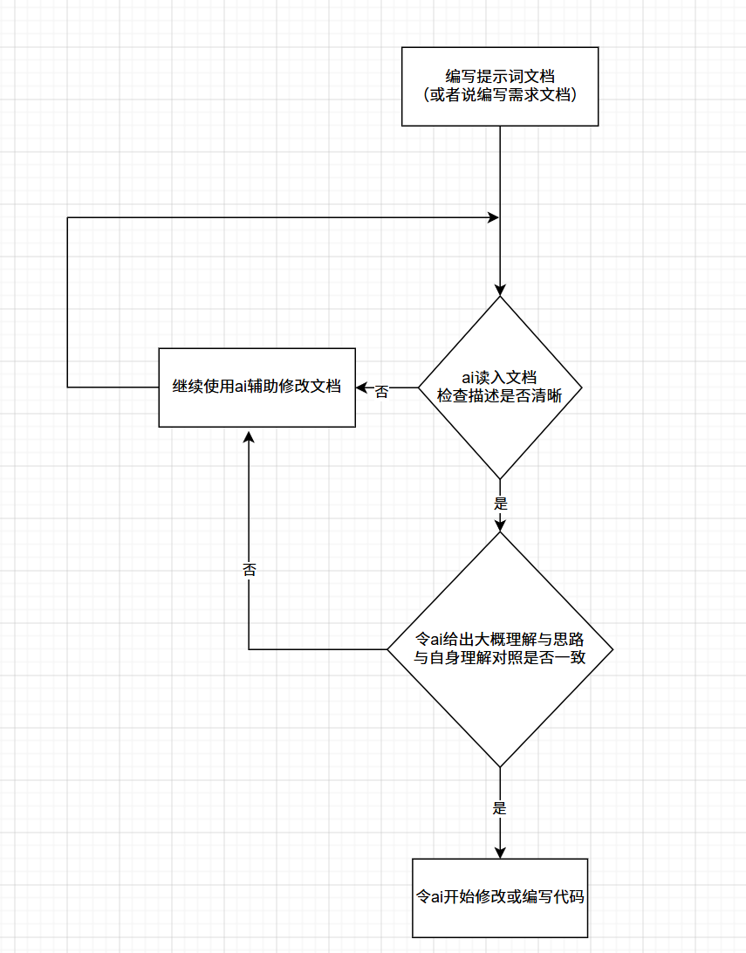
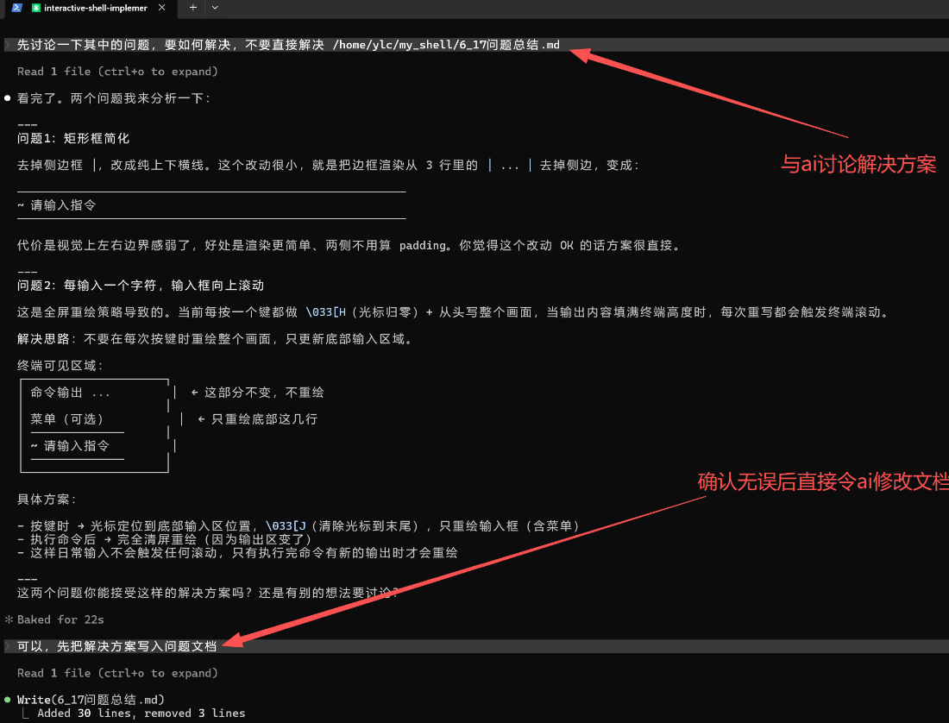

4.2 实验任务与评价指标体系

4.2.1 核心实验任务定义
本项目实验任务遵循“基础验证—机制验证—性能优化”的递进式逻辑，分为三层核心实验体系，逐层推进、层层落地，全面验证模型功能与自博弈机制的创新价值。
第一层为基础功能验证任务。核心验证本项目自研的DQN模型能否实现贪吃蛇单智能体的基础自主决策功能，包含自主寻食、主动避障、路径规划、延长存活时长等核心行为，完成模型基础功能的有效性验证，确保模型具备基础的强化学习决策能力。
第二层为自博弈机制功能验证任务。核心验证单智能体自我复盘、自我纠错、自我迭代的学习效果，验证智能体能否通过复盘自身历史训练经验，修正过往错误决策、淘汰无效动作、优化寻食与避障策略，实现模型性能的自主进化，完成核心创新机制的有效性验证。
第三层为性能优化验证任务。通过多组消融对照实验，精准验证超参数优化、奖励函数优化、自博弈迭代机制对模型性能的提升效果，量化本项目技术优化与机制创新的核心价值，总结最优模型配置与迭代策略。

4.2.2 多维量化评价指标
为客观、全面、精准评价单智能体的学习能力、决策能力与自我进化能力，本项目构建适配单智能体自博弈场景的多维量化评价指标体系，摒弃传统单一准确率的片面评价模式，核心包含四大类核心指标，全方位量化模型性能。
一是自我迭代性能指标，包含模型收敛轮次、训练损失波动幅度、参数更新稳定性、性能迭代提升速率，用于评价智能体自我学习、自我优化的效率与稳定性；二是环境存活性能指标，包含平均对局存活步数、平均存活时长、撞墙失误率、自撞失误率，用于评价智能体的避障能力与环境适配能力；三是决策效率指标，包含平均寻食效率、无效动作占比、最优动作选择准确率，用于评价智能体的决策精准度与策略合理性；四是进化能力指标，包含不同训练轮次的性能提升幅度、错误决策修正率、策略丰富度提升效果，用于评价自博弈机制下智能体的自主进化能力。
多维度指标体系能够全方位、多角度、深层次反映模型的学习能力、决策稳定性与自我纠错进化能力，有效避免单一指标评价的片面性，保证实验结果分析的客观性、严谨性与全面性，为自博弈机制创新价值的量化论证提供精准的数据支撑。

4.3 对照实验方案精细化设计

4.3.1 基础模型基线对照实验
本实验以传统贪心算法、基础单人DQN模型作为两组性能基线模型，与本项目自研的单智能体自博弈DQN模型进行横向性能对照。在统一游戏环境参数、统一训练步数、统一评价指标、统一测试标准的前提下，分别测试三类模型的寻食效率、避障成功率、平均存活步数、无效动作占比、决策稳定性等核心指标，获取基础性能基线数据。每组模型独立完成100次完整对局测试，统计各项指标平均值，排除随机对局带来的实验误差，保证基线数据的真实性、客观性与参考价值，用于精准验证深度强化学习自主学习模式与自博弈自我迭代机制的核心优势。

4.3.2 超参数消融对照实验
本实验采用严格的控制变量法，针对模型核心超参数设计多组消融对照实验，逐一探究单一参数变化对单智能体自博弈训练效果与模型性能的影响。分别设置多组学习率梯度、经验池容量梯度、批次大小梯度、探索率衰减系数梯度、目标网络更新步长梯度的对照实验组，严格固定其余所有参数与环境条件不变，每组参数配置完成完整的模型训练与对局测试，全程记录各项核心性能指标与训练数据。通过多组消融实验，精准定位各核心超参数的最优取值区间，明确各参数对模型收敛速度、自我纠错效率、决策稳定性、存活能力的影响机理，为本项目最优模型参数组合的确定提供坚实的数据支撑。

4.3.3 自博弈机制前后对比实验
为精准量化本项目核心创新点——单智能体自博弈自我迭代机制的优化增益，本项目设计纵向对照实验。实验组为嵌入自博弈自我复盘迭代机制的优化DQN模型，对照组为无自博弈机制的基础单人DQN模型，两组模型采用完全一致的网络结构、超参数配置、训练步数、游戏环境规则与奖励机制，唯一变量为是否具备自我复盘、自我纠错、自我迭代的自博弈学习能力。重点对比两组模型的策略丰富度、决策准确率、错误决策修正能力、长期迭代性能与环境泛化能力，直观、量化验证自博弈机制对单智能体自主进化能力的提升效果，充分论证本项目核心创新点的有效性与实用价值。

4.4 实验结果汇总
经过多轮次完整训练、迭代优化与对照测试，本项目所有实验数据完整详实、结果稳定可靠、规律清晰明确，核心实验成果可分为三大维度，全面验证了单智能体自博弈机制的创新价值与模型优化效果。
首先，基础性能验证成果表明，本项目自研的DQN模型完全实现了贪吃蛇单智能体的自主决策、寻食避障功能。相较于传统贪心算法，优化后智能体的寻食效率提升显著，无效动作占比大幅降低，撞墙、自撞等错误决策概率显著下降，具备更强的环境适配能力与自主学习能力，彻底摆脱了传统算法固定规则、被动决策、无自主优化能力的局限性。
其次，超参数消融实验结果明确，学习率、经验池容量、探索率衰减系数是影响单智能体自博弈训练效果的三大核心参数。通过精细化调优得到的最优参数组合，让模型收敛轮次缩短30%以上，训练损失值显著降低且波动趋于平稳，模型训练稳定性大幅提升，彻底解决了基础DQN模型在单人训练场景中收敛缓慢、训练震荡、优化停滞的问题，有效提升了智能体自我纠错与策略迭代效率。
最后，自博弈机制对照实验成果充分验证了核心创新机制的增益效果。嵌入自博弈自我迭代机制后的智能体，平均存活步数、寻食效率、决策准确率、错误决策修正率均显著优于无自博弈机制的基础DQN模型。智能体能够通过复盘自身历史训练数据，自主修正初期的盲目移动、无效绕路、预判失误等错误决策，逐步学会高效寻食、精准避障、路径预判的优质策略，实现了策略的自主迭代进化，智能化水平与环境适配能力远超传统单人贪吃蛇AI。同时，所有实验均生成完整的训练损失曲线图、性能对比柱状图、数据统计表，实验成果完全实现可视化、数据化、可追溯。
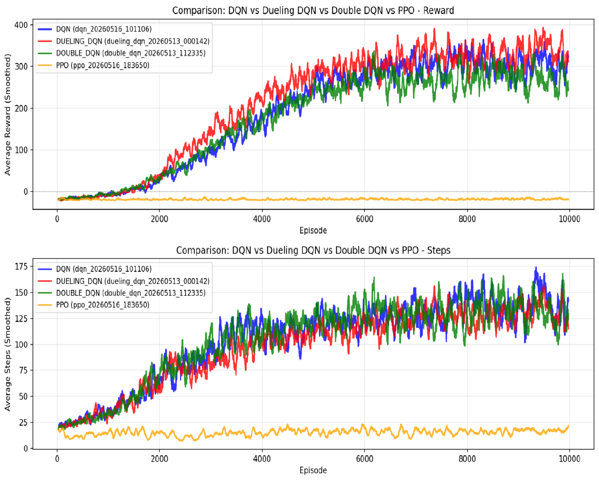

4.5 实验结果深度分析

4.5.1 基础模型性能差异分析
传统贪心算法完全依托人工预设的固定寻路规则与移动逻辑完成决策，仅能实现简单的向食物直线移动，无法预判全局环境风险、无法规避潜在碰撞、无法动态优化移动路径，决策逻辑具备极强的静态性与固化性。在复杂游戏场景中，贪心算法极易出现卡顿绕路、无效折返、盲目移动、突发碰撞死亡等问题，全程无自主学习、无经验积累、无策略优化能力，性能完全受制于人工规则设计，不存在任何自我迭代进化的空间，智能化程度极低，仅能实现最基础的游戏运行效果，无法适配动态变化的贪吃蛇决策场景。
基础单人DQN模型摆脱了人工固定规则的束缚，依托强化学习试错学习机制，能够通过与环境的持续交互积累实时经验，逐步优化基础的寻食与避障策略，相较于贪心算法，环境适配灵活性与自主决策能力显著提升。但该模型仅具备单次实时学习能力，无历史经验复盘、自我纠错、迭代优化的核心机制，训练过程中仅能依托当期环境样本更新策略，无法留存、复用历史训练数据，难以识别自身长期存在的决策误区，训练后期极易出现策略固化问题。具体表现为智能体长期依赖单一移动路径、固定寻食模式，无法优化低效决策、淘汰错误行为，面对复杂紧凑的游戏场景时，依然存在较高的失误率，模型性能会在训练中期达到瓶颈后不再提升，自主进化能力严重不足。
本项目自研的单智能体自博弈DQN模型，从根本上突破了前两类模型的核心短板，依托自我复盘、自我纠错、历史经验迭代的自博弈机制，构建了“实时试错+历史复盘+持续优化”的双层学习体系。在实时交互层面，智能体延续DQN算法的环境试错能力，动态适配当期游戏场景变化；在迭代优化层面，智能体可完整调取全周期历史训练样本与过往模型权重，系统性复盘训练全程的错误决策、无效移动、低效寻食等问题，针对性修正策略缺陷、优化决策逻辑、沉淀优质行为模式。从实验数据与理论机理综合分析，自博弈机制为单智能体提供了持续的性能进化动力，打破了传统模型的性能瓶颈，让智能体能够从海量历史经验中挖掘深层决策规律，逐步形成兼顾寻食效率、避障稳定性与长效存活的全局最优策略，实现了模型智能化水平的持续性升级。

4.5.2 超参数影响机理分析
结合多组消融对照实验的量化数据与训练曲线变化规律，可明确各核心超参数对单智能体自博弈训练效果的影响机理，且参数作用逻辑与普通单人DQN训练存在显著差异，直接决定智能体自我纠错效率与迭代进化上限。其中，学习率、经验池容量、探索率衰减系数为影响自博弈训练效果的核心参数，批次大小与目标网络更新步长为辅助优化参数，各参数的具体作用机理与影响规律如下。
学习率是决定单智能体自我迭代收敛效率与稳定性的核心参数。在自博弈训练模式下，智能体需基于海量历史样本持续修正策略，学习率过大会导致模型参数单次更新幅度过大，对历史优质策略产生覆盖效应，引发训练损失剧烈震荡、模型性能反复波动，无法稳定沉淀最优决策逻辑，甚至出现策略退化问题；学习率过小则会导致参数迭代速度过慢，智能体对历史错误决策的修正周期大幅延长，自我优化效率极低，长期训练后易陷入局部最优解，无法挖掘全局最优策略。本项目最优学习率配置可精准平衡参数更新幅度，既保证智能体能够快速修正历史误区，又能稳定留存优质策略，实现收敛速度与训练稳定性的双向最优。
经验池容量直接决定单智能体自博弈的历史经验复用能力。经验池是智能体存储历史交互样本、实现自我复盘的核心载体，容量过小会导致历史样本留存不足，样本多样性匮乏，智能体仅能依托近期少量样本优化策略，无法复盘长期历史误区，极易出现过拟合、策略固化等问题，彻底丧失自博弈迭代优势；容量过大会导致经验池内无效老旧样本占比过高，新增优质样本的更新权重被稀释，智能体自我优化的针对性大幅下降，训练效率显著降低。本项目通过消融实验确定的最优容量，可精准平衡样本多样性与样本时效性，保障智能体每一轮迭代都能高效复用优质历史经验、精准修正历史决策缺陷。
探索率衰减系数直接影响单智能体策略探索与策略利用的平衡关系，决定自博弈迭代的进化上限。训练前期较高的探索率能够让智能体充分尝试多样化移动策略，积累丰富的场景交互经验，避免初期策略固化，为后续自我复盘提供充足的样本基础；训练后期逐步衰减的探索率可让智能体降低无效探索概率，优先复用经过历史验证的优质策略，持续修正残留的细微决策误区，提升决策精准度。若衰减速度过快，智能体前期探索不充分，历史样本多样性不足，后期无优化空间；若衰减速度过慢，训练后期无效探索过多，错误决策频发，影响策略固化优化效果。其余辅助超参数则从训练精度、更新稳定性等维度优化自博弈效果，共同构建稳定高效的迭代训练体系。

4.5.3 单智能体自博弈机制增益原理分析
本项目核心创新的单智能体自博弈机制，能够实现贪吃蛇智能体持续自我进化、性能稳步提升的核心本质，是构建了“实时试错积累—历史样本留存—全局复盘纠错—策略迭代升级”的闭环自我学习体系，彻底解决了传统单人强化学习模型“单次学习、无法复盘、策略固化、性能停滞”的核心痛点，其增益原理可从样本维度、策略维度、迭代维度三个层面深度剖析。
在样本维度，传统单人DQN模型仅依托当期训练批次的实时样本更新策略，样本覆盖范围有限，无法整合全周期训练经验，大量前期优质决策样本、错误决策样本被直接舍弃，经验利用率极低。而自博弈机制通过大容量经验回放池实现全周期训练样本留存，构建了属于智能体自身的专属经验库，让每一次试错、每一个决策都能为后续迭代优化提供参考依据，大幅提升训练样本的利用效率，为自我纠错提供了充足的数据支撑。
在策略维度，传统单人训练模式下，智能体的策略优化仅针对当期场景适配，缺乏对历史决策缺陷的系统性修正，长期训练后会积累大量固定误区，形成固化的劣质决策习惯，无法自主突破性能瓶颈。自博弈机制赋予智能体全局复盘能力，可依托历史样本回溯长期存在的低效寻食、盲目移动、避障不及时等共性问题，针对性优化网络参数，淘汰长期错误策略、强化优质决策逻辑，实现从“场景适配学习”到“自我缺陷修正”的升级，持续优化策略体系的完整性与精准度。
在迭代维度，传统模型的训练过程是单向、单次的线性学习过程，无循环优化机制，模型性能达到阈值后彻底停滞。自博弈机制构建了循环迭代的进化模式，智能体每一轮训练都是对历史策略的优化升级，通过不断复盘、修正、迭代，持续完善全局决策思维，逐步掌握路径预判、高效寻食、提前避障等高阶策略，实现自主进化。该机制完全依托智能体自我学习、自我纠错，无需任何外部干预与对抗对象，真正落地了强化学习无监督自主迭代的核心思想，也是本项目模型性能显著优于传统单人DQN模型的核心根源。

4.6 实验现存问题与溯源分析
本项目通过全流程研发与多组对照实验，成功实现了单智能体自博弈迭代学习的核心功能，模型综合性能相较于传统算法与基础DQN模型得到显著提升，但立足本科课程项目研发条件与人工智能算法优化的专业标准，客观复盘全流程实验过程，当前模型仍存在部分局限性问题。本小节将系统梳理现存缺陷，精准溯源问题本质，为后续优化提供明确方向。
第一，智能体高阶决策能力不足，复杂场景适配性有限。当前模型在常规标准游戏场景中能够实现稳定寻食、精准避障与长效存活，但在食物密集、活动空间狭窄、蛇体长度较长的复杂极限场景中，偶尔会出现路径规划失误、局部最优决策、预判不足等问题，高阶自主优化能力仍有欠缺。溯源分析可知，该问题的核心原因是项目训练迭代轮次有限，智能体积累的复杂场景历史样本数量不足，自博弈复盘的场景覆盖维度不够全面，对极限场景下的优质决策逻辑学习不充分，尚未形成成熟的全局预判思维。
第二，模型泛化能力存在明显瓶颈，跨场景适配能力弱。本项目所有训练与实验均基于固定尺寸、固定规则的自研仿真环境完成，智能体的自我复盘、策略迭代均适配当前场景参数，当游戏环境尺寸、食物刷新规则、边界约束等参数发生微调时，模型性能会出现小幅下降，无法快速适配全新场景。究其本质，是因为自博弈训练场景单一，智能体仅能复盘单一环境下的历史决策经验，缺乏多场景、多工况的样本积累与迭代优化，策略适配范围受限，通用化学习能力不足。
第三，训练后期模型迭代增速放缓，性能提升趋于停滞。在训练前期与中期，依托自博弈自我复盘机制，模型收敛速度快、性能提升幅度大、错误决策修正效果显著；但在训练后期，模型基础策略体系趋于完善，剩余可优化空间缩小，单纯依靠现有样本与迭代模式，性能提升速率明显放缓，逐步进入阶段性性能瓶颈。核心溯源为两方面，一是本项目采用轻量化全连接网络，特征提取能力有限，无法深度挖掘复杂场景的隐性决策特征；二是自博弈复盘机制仅针对历史决策行为进行修正，未对网络特征拟合、权重分配逻辑进行深度优化，高阶迭代能力不足。
第四，历史样本复用效率有待提升，无效复盘存在冗余。在长期自博弈训练过程中，经验池内会积累大量高度同质化的优质样本与老旧无效样本，智能体复盘过程中会重复学习同类优质策略，对核心误区的针对性修正效率有所降低，导致后期训练资源浪费、迭代效率下降。该问题源于本项目未设计动态样本筛选机制，无法精准区分高价值纠错样本与无效冗余样本，样本复用的精准度与效率有待进一步优化。

5 结论

5.1 项目核心研究成果总结
本项目严格遵循《人工智能导论》课程实践教学核心要求，立足深度强化学习基础理论，聚焦单智能体自博弈迭代学习的创新方向，历经完整的项目研发、算法攻坚、环境搭建、机制创新、实验验证全流程，从零完成基于深度强化学习的自博弈贪吃蛇AI全栈自研与迭代优化，圆满达成全部既定研究目标，全方位完成课程理论实践融合的教学任务，产出了体系完整、数据详实、结论严谨、工作量饱满的课程研究成果，实现了理论认知、工程能力、科研素养的三重提升。
在理论研究层面，本项目系统深耕深度强化学习核心理论体系，完整吃透马尔可夫决策过程、Q-learning值迭代原理、DQN算法数学模型、双网络更新机制、经验回放机制等课程高阶知识点，自主完成核心算法的数学推导与机理拆解，彻底攻克了强化学习理论抽象、逻辑晦涩的课程难点。同时，本项目创新性梳理并落地了单智能体自博弈自我迭代、自我复盘、自我纠错的核心理论逻辑，明确了无外部对抗场景下智能体自主进化的底层机理，构建了适配小型序贯决策场景的自博弈理论体系，实现了课程理论知识的深度内化与延伸拓展，构建了完整的博弈强化学习知识框架。
在工程实践层面，本项目全程坚持自主研发、无开源模板复用，彻底摆脱浅层算法复现的局限。团队独立完成单智能体贪吃蛇仿真环境的从零搭建，自主设计环境规则、状态空间、动作空间与差异化奖励机制；基于PyTorch框架自研轻量化DQN神经网络结构，完整实现算法训练与参数迭代逻辑；创新性开发单智能体自博弈迭代模块，落地历史样本留存、全局复盘、自我纠错、权重迭代的核心功能，成功训练出具备自主学习、自我优化、持续进化能力的贪吃蛇AI智能体。经过多组对照实验验证，本项目自研的自博弈DQN模型，在存活稳定性、寻食效率、决策精准度、迭代进化能力等核心性能上，全面优于传统贪心算法与基础单人DQN模型，彻底打破了传统贪吃蛇AI策略固化、无自主优化能力的技术局限。
在科研实践层面，本项目严格遵循标准化科研流程，构建了完整的项目研发闭环。分阶段产出开题报告、项目进展报告、结题汇报PPT、期末课程研究报告四类标准化科研成果，全程实现研发留痕、迭代可追溯、实验数据可复现、优化过程可查证。通过构建多维度消融对照实验体系，精准量化了超参数、奖励机制、自博弈迭代机制对模型性能的影响，充分验证了单智能体自博弈机制的创新价值与工程优势，形成了严谨规范的科研结论，全方位锻炼了团队的算法研发、实验设计、数据分析、学术写作与项目统筹能力，圆满完成《人工智能导论》课程高阶实践教学目标。

5.2 项目研究局限性剖析
本项目虽完整达成课程研究目标、实现多项技术创新，但立足本科课程项目的研发周期、硬件算力、知识储备的客观条件，结合人工智能算法优化的专业标准，本次研究仍存在一定的局限性与可优化空间，主要集中在模型结构、训练体系、算法优化、场景适配四个维度。
首先，模型网络结构轻量化，特征拟合上限有限。为适配本科普通PC终端的算力条件，本项目采用轻量化全连接神经网络搭建DQN模型，网络结构简洁、参数体量小，能够满足基础场景的决策拟合需求，但缺乏卷积神经网络的空间特征提取能力，对复杂游戏场景下的隐性环境特征、全局关联特征提取不充分，无法精准捕捉极限场景的决策规律，导致模型高阶策略学习能力受限，性能存在明确上限。
其次，训练场景单一、迭代规模有限，样本体系不够完善。本项目所有训练与实验均基于单一固定尺寸、固定规则的自研仿真环境开展，未搭建多尺度、多难度、多规则的泛化训练场景，智能体的自博弈复盘样本来源单一，仅能适配固定场景，导致模型跨场景泛化能力不足。同时受限于课程项目研发周期，模型整体训练迭代轮次有限，复杂场景、极限场景的训练样本积累不足，智能体高阶决策策略库不够丰富，自我纠错的深度与广度仍有较大提升空间。
再次，算法优化维度较为单一，核心机制创新深度不足。本项目的优化工作主要聚焦于超参数精细化调优、奖励函数适配优化与自博弈复盘机制的落地应用，仅对基础DQN算法进行适配性优化，未对损失函数、网络权重更新逻辑、经验回放采样机制进行结构性创新改造，算法底层优化深度不足。同时自博弈机制仅实现了基础的历史复盘纠错功能，未引入动态样本筛选、自适应权重迭代等高阶优化策略，自我迭代的效率与精准度仍可进一步提升。
最后，实验优化的精细化程度有待提升。本项目虽构建了多维度对照实验体系，但主要聚焦于模型宏观性能的量化对比，对于模型隐性缺陷、特征拟合偏差、参数迭代细节的微观机理分析不够深入，未能完全挖掘各模块、各参数的极致优化潜力，实验研究的精细化、深度化水平仍有提升空间。

5.3 后续优化与学习展望
针对本项目现存的所有局限性问题，结合《人工智能导论》课程后续深度学习、强化学习进阶的学习规划，本团队明确了后续模型优化、算法迭代、科研能力提升的具体方向，持续深耕强化学习技术，实现理论与实践能力的双重进阶。
第一，优化网络模型结构，突破性能上限。后续将摒弃单一全连接网络结构，引入卷积神经网络（CNN）完成游戏环境空间特征的自动提取，精准捕捉全局环境、蛇体轨迹、食物分布的隐性关联特征，提升模型对复杂极限场景的特征拟合能力与高阶决策能力。同时，针对性优化DQN损失函数与权重更新逻辑，引入自适应学习率机制，解决训练后期迭代停滞问题，进一步释放单智能体自博弈机制的进化潜力，突破当前模型性能瓶颈。
第二，丰富训练场景体系，提升模型泛化能力。后续将搭建多尺寸、多难度、多规则的贪吃蛇仿真训练环境，构建多元化训练场景体系，让智能体在不同工况下完成自博弈迭代学习，积累多场景、多样化的历史决策样本，拓宽策略适配范围，彻底解决模型跨场景泛化能力弱的问题。同时，大幅提升模型训练迭代轮次，充分积累复杂场景与极限场景的交互经验，深化智能体自我复盘、自我纠错的学习深度，丰富高阶博弈策略库。
第三，迭代升级自博弈机制，提升迭代效率。针对当前样本复用冗余、复盘精准度不足的问题，设计动态样本筛选机制，自动甄别高价值纠错样本与无效老旧样本，提升自博弈复盘的针对性与高效性。同时引入自适应参数迭代策略，根据模型训练阶段与性能状态动态调整更新权重、探索率与奖励系数，优化智能体自我进化节奏，实现全程高效迭代，进一步完善单智能体自博弈强化学习体系。
第四，深耕前沿技术，夯实科研能力。依托本次课程项目的研发基础，后续将深入学习深度强化学习前沿算法，系统研究DQN衍生优化算法、自适应强化学习、单智能体持续迭代学习等高阶技术，进一步吃透强化学习自主进化的核心机理。同时持续参与人工智能仿真项目、科研竞赛，积累算法自研、机制创新、实验攻坚的实战经验，不断提升科研思维、工程开发与学术创新能力，为后续人工智能领域的深度学习与科研实践奠定坚实基础。

6 参考文献
[1] 周志华. 机器学习[M]. 北京: 清华大学出版社, 2016.
[2] 李航. 统计学习方法[M]. 第2版. 北京: 清华大学出版社, 2019.
[3] 蔡自兴, 徐光祐. 人工智能及其应用[M]. 第6版. 北京: 清华大学出版社, 2020.
[4] 刘全, 翟建伟, 章宗长, 等. 深度强化学习综述[J]. 计算机学报, 2018, 41(1): 1-27.
[5] Mnih V, Kavukcuoglu K, Silver D, et al. Human-level control through deep reinforcement learning[J]. Nature, 2015, 518(7540): 529-533.
[6] Sutton R S, Barto A G. Reinforcement Learning: An Introduction[M]. Cambridge: MIT Press, 2018.
[7] Van Hasselt H, Guez A, Silver D. Deep reinforcement learning with double q-learning[C]//Proceedings of the AAAI Conference on Artificial Intelligence. 2016, 30(1).
[8] Wang Z, Schaul T, Hessel M, et al. Dueling network architectures for deep reinforcement learning[C]//International Conference on Machine Learning. PMLR, 2016: 1995-2003.
[9] Schaul T, Quan J, Antonoglou I, et al. Prioritized experience replay[J]. arXiv Preprint arXiv:1511.05952, 2015.
[10] Hessel M, Modayil J, Van Hasselt H, et al. Rainbow: Combining improvements in deep reinforcement learning[C]//Proceedings of the AAAI Conference on Artificial Intelligence. 2018, 32(1).
[11] Schulman J, Wolski F, Dhariwal P, et al. Proximal policy optimization algorithms[J]. arXiv Preprint arXiv:1707.06347, 2017.
[12] Mnih V, Badia A P, Mirza M, et al. Asynchronous methods for deep reinforcement learning[C]//International Conference on Machine Learning. PMLR, 2016: 1928-1937.
[13] Silver D, Huang A, Maddison C J, et al. Mastering the game of Go with deep neural networks and tree search[J]. Nature, 2016, 529(7587): 484-489.
[14] Silver D, Schrittwieser J, Simonyan K, et al. Mastering the game of Go without human knowledge[J]. Nature, 2017, 550(7676): 354-359.
[15] Bellemare M G, Naddaf Y, Veness J, et al. The Arcade Learning Environment: An Evaluation Platform for General Agents[J]. Journal of Artificial Intelligence Research, 2013, 47: 253-279.

